Финансовый менеджмент

Тема 3. Модели определения финансового состояния предприятия. Модель денежных потоков.
Анализ финансовой отчетности как инструмент управления финансовыми потоками предприятия. Финансовые коэффициенты. Модели определения финансового состояния предприятия. Модель денежных потоков.

Главной цель деятельности любого предприятия - приносить максимальную прибыль. Именно поэтому собственникам и управляющим предприятия необходимо регулярно получать объективные характеристики его финансового состояния. Кроме того, для того, чтобы организовать внешнее финансирование, взаимодействие с финансовыми институтами или использовать конкретный финансовый инструмент, необходимо уметь конкретно и убедительно представить и раскрыть итоги своей финансовой деятельности. Для того, чтобы привлечь внешнего инвестора, прежде всего нужно показать и на деле, и в отчетности, свое умение управлять финансовыми потоками своего предприятия.
3.1. Источниками данных анализа финансового состояния предприятия являются:
- статистическая, бухгалтерская и налоговая отчетность, регистры бухгалтерского и налогового учета, а также (при наличии) материалы аудиторских проверок и отчетов оценщиков;
- учредительные документы, протоколы общих собраний участников организации и заседаний совета директоров, реестр акционеров, договора, планы, сметы, калькуляции;
- Положение об учетной политике, в том числе учетной политике для целей налогообложения, рабочий план счетов бухгалтерского учета, схемы документооборота и организационной и производственной структур;
- отчетность филиалов, дочерних и зависимых хозяйственных обществ, структурных подразделений;
- материалы налоговых проверок и судебных процессов;
- нормативные правовые акты, регламентирующие деятельность должника.

В соответствии с законодательством Российской Федерации (Приказ Минфина от 2 августа 2010 г. N 67н «О формах бухгалтерской отчетности организаций») устанавливаются стандартные формы отчетности, в состав которых включаются:
- бухгалтерский баланс (форма по ОКУД 0710001);
- отчет о финансовых результатах (форма по ОКУД 0710002);
- отчет об изменениях капитала (форма по ОКУД 0710003);
- отчет о движении денежных средств (форма по ОКУД 0710004);
- отчет о целевом использовании средств (форма по ОКУД 0710006).

Помимо этого, при необходимости составляются пояснения к бухгалтерскому балансу и отчету о финансовых результатах (нематериальные активы и расходы на научно-исследовательские, опытно-конструкторские и технологические работы (НИОКР), основные средства, финансовые вложения, запасы, дебиторская и кредиторская задолженность, затраты на производство, оценочные обязательства, обеспечение обязательств, государственная помощь).
3.2. Показатели, используемые для расчета финансового положения:
а) совокупные активы (пассивы) - баланс (валюта баланса) активов (пассивов);
б) скорректированные внеоборотные активы - сумма стоимости нематериальных активов (без деловой репутации и организационных расходов), основных средств (без капитальных затрат на арендуемые основные средства), незавершенных капитальных вложений (без незавершенных капитальных затрат на арендуемые основные средства), доходных вложений в материальные ценности, долгосрочных финансовых вложений, прочих внеоборотных активов;
в) оборотные активы - сумма стоимости запасов (без стоимости отгруженных товаров), долгосрочной дебиторской задолженности, ликвидных активов, налога на добавленную стоимость по приобретенным ценностям, задолженности участников (учредителей) по взносам в уставный капитал, собственных акций, выкупленных у акционеров;
г) долгосрочная дебиторская задолженность - дебиторская задолженность, платежи по которой ожидаются более чем через 12 месяцев после отчетной даты;
д) ликвидные активы - сумма стоимости наиболее ликвидных оборотных активов, краткосрочной дебиторской задолженности, прочих оборотных активов;
е) наиболее ликвидные оборотные активы - денежные средства, краткосрочные финансовые вложения (без стоимости собственных акций, выкупленных у акционеров);
ж) краткосрочная дебиторская задолженность - сумма стоимости отгруженных товаров, дебиторская задолженность, платежи по которой ожидаются в течение 12 месяцев после отчетной даты (без задолженности участников (учредителей) по взносам в уставный капитал);
з) потенциальные оборотные активы к возврату - списанная в убыток сумма дебиторской задолженности и сумма выданных гарантий и поручительств;
и) собственные средства - сумма капитала и резервов, доходов будущих периодов, резервов предстоящих расходов за вычетом капитальных затрат по арендованному имуществу, задолженности акционеров (участников) по взносам в уставный капитал и стоимости собственных акций, выкупленных у акционеров;
к) обязательства должника - сумма текущих обязательств и долгосрочных обязательств должника;
л) долгосрочные обязательства должника - сумма займов и кредитов, подлежащих погашению более чем через 12 месяцев после отчетной даты, и прочих долгосрочных обязательств;
м) текущие обязательства должника - сумма займов и кредитов, подлежащих погашению в течение 12 месяцев после отчетной даты, кредиторской задолженности, задолженности участникам (учредителям) по выплате доходов и прочих краткосрочных обязательств;
н) выручка нетто - выручка от реализации товаров, выполнения работ, оказания услуг за вычетом налога на добавленную стоимость, акцизов и других аналогичных обязательных платежей;
о) валовая выручка - выручка от реализации товаров, выполнения работ, оказания услуг без вычетов;
п) среднемесячная выручка - отношение величины валовой выручки, полученной за определенный период как в денежной форме, так и в форме взаимозачетов, к количеству месяцев в периоде;
р) чистая прибыль (убыток) - чистая нераспределенная прибыль (убыток) отчетного периода, оставшаяся после уплаты налога на прибыль и других аналогичных обязательных платежей.
с) величина чистых активов (Приказ Минфина России и ФКЦБ России от 29 января 2003 г. N 10н/03-6/ПЗ "Об утверждении порядка оценки стоимости чистых активов акционерных обществ" (зарегистрирован в Минюсте России 12 марта 2003 г., рег. N 4252).
т) удельный вес себестоимости в общем объеме выручки рассчитывается как процентное отношение себестоимости к общему объему выручки.

3.3. Коэффициенты, характеризующие платежеспособность должника:
1. Коэффициент абсолютной ликвидности.
Коэффициент абсолютной ликвидности показывает, какая часть краткосрочных обязательств может быть погашена немедленно, и рассчитывается как отношение наиболее ликвидных оборотных активов к текущим обязательствам должника.
2. Коэффициент текущей ликвидности.
Коэффициент текущей ликвидности характеризует обеспеченность организации оборотными средствами для ведения хозяйственной деятельности и своевременного погашения обязательств и определяется как отношение ликвидных активов к текущим обязательствам должника.
3. Показатель обеспеченности обязательств должника его активами.
Показатель обеспеченности обязательств должника его активами характеризует величину активов должника, приходящихся на единицу долга, и определяется как отношение суммы ликвидных и скорректированных внеоборотных активов к обязательствам должника.
4. Степень платежеспособности по текущим обязательствам.
Степень платежеспособности по текущим обязательствам определяет текущую платежеспособность организации, объемы ее краткосрочных заемных средств и период возможного погашения организацией текущей задолженности перед кредиторами за счет выручки.
Степень платежеспособности определяется как отношение текущих обязательств должника к величине среднемесячной выручки.

3.4. Коэффициенты, характеризующие финансовую устойчивость должника
5. Коэффициент автономии (финансовой независимости).
Коэффициент автономии (финансовой независимости) показывает долю активов должника, которые обеспечиваются собственными средствами, и определяется как отношение собственных средств к совокупным активам.
6. Коэффициент обеспеченности собственными оборотными средствами (доля собственных оборотных средств в оборотных активах).
Коэффициент обеспеченности собственными оборотными средствами определяет степень обеспеченности организации собственными оборотными средствами, необходимыми для ее финансовой устойчивости, и рассчитывается как отношение разницы собственных средств и скорректированных внеоборотных активов к величине оборотных активов.
7. Доля просроченной кредиторской задолженности в пассивах.
Доля просроченной кредиторской задолженности в пассивах характеризует наличие просроченной кредиторской задолженности и ее удельный вес в совокупных пассивах организации и определяется в процентах как отношение просроченной кредиторской задолженности к совокупным пассивам.
8. Показатель отношения дебиторской задолженности к совокупным активам.
Показатель отношения дебиторской задолженности к совокупным активам определяется как отношение суммы долгосрочной дебиторской задолженности, краткосрочной дебиторской задолженности и потенциальных оборотных активов, подлежащих возврату, к совокупным активам организации.

3.5. Коэффициенты, характеризующие деловую активность должника
9. Рентабельность активов.
Рентабельность активов характеризует степень эффективности использования имущества организации, профессиональную квалификацию менеджмента предприятия и определяется в процентах как отношение чистой прибыли (убытка) к совокупным активам организации.
10. Норма чистой прибыли.
Норма чистой прибыли характеризует уровень доходности хозяйственной деятельности организации.
Норма чистой прибыли измеряется в процентах и определяется как отношение чистой прибыли к выручке (нетто).
11. Рентабельность продаж показывает, сколько рублей прибыли получено организацией в результате продажи продукции (работ, услуг) на один рубль выручки и рассчитывается как отношение прибыли от продаж к выручке, полученной организацией в отчетном году.

3.6. Необходимость интегральной оценки финансового состояния предприятия
Полученная в результате финансового анализа система показателей позволяет выявить слабые места в экономике предприятия, охарактеризовать состояние для этого предприятия (его ликвидность, финансовую устойчивость, эффективность используемых ресурсов, отдачу активов и рыночную активность). Причем одни показатели могут находиться в критической зоне, а другие быть вполне удовлетворительными. Однако на основе такого анализа сделать однозначный вывод о том, что данное предприятие обязательно обанкротится в ближайшее время или, наоборот, выживет, обычно очень трудно. Выводы о вероятности банкротства можно делать только на основе сопоставления показателей данного предприятия и аналогичных предприятий, обанкротившихся или избежавших банкротства.
Надежность выводов о банкротстве может быть существенно повышена, если дополнить финансовый анализ прогнозированием вероятности банкротства предприятия с использованием методов многофакторного регрессионного анализа. Одним из таких методов является метод дискриминантного анализа, с помощью которого решаются задачи классификации, то есть разбиения некоторой совокупности анализируемых объектов на классы путем построения так называемой дискриминантной (классифицирующей) функции. Процесс построения модели прогнозирования вероятности банкротства предприятия с использованием метода дискриминантного анализа включает в себя следующие этапы:
- Формирование выборки предприятий аналогичного типа, содержащей как обанкротившиеся предприятия, так и избежавшие банкротства.
- Определение состава показателей, характеризующих финансовое состояние предприятия.
- Разбиение сформированной совокупности предприятий на две группы: предприятия-банкроты и предприятия, преодолевшие кризис и выжившие, и их описание с помощью выбранной системы финансовых показателей.
- Построение дискриминантной (разделяющей, классифицирующей) функции.
- Определение статистической точности оценок вероятности банкротства.

3.7. Модель Э. Альтмана
Постановка и решение задачи прогнозирования банкротства предприятия были предложены американским экономистом профессором Эдвардом Альтманом в 1965 году. Исходную выборку для построения модели прогнозирования вероятности банкротства составили данные о финансовом состоянии 19 предприятий, одна часть из которых обанкротилась, а другая смогла выжить.
Факт банкротства сопоставлялся с двумя показателями: коэффициентом покрытия К_{п} (отношение текущих активов к краткосрочным обязательствам, в российской практике - это коэффициент текущей ликвидности) и коэффициентом финансовой зависимости К_{фз} (отношение заемных средств к общей стоимости активов).
В результате обработки статистических данных была получена следующая зависимость:
Z = -0,3877 - 1,0736К_{п} + 0,0579К_{фз}.
Величина Z=0 является границей (дискриминантой) для разделения предприятий с хорошим и плохим финансовым положением. Для предприятий, у которых Z=0, вероятность обанкротиться равна 50%. Если Z<0, то вероятность банкротства меньше 50% и далее снижается по мере уменьшения Z. Если Z>0, то вероятность банкротства больше 50% и возрастает с увеличением Z.
В 1968 году Альтманом была опубликована пятифакторная модель прогнозирования банкротства (Altman, Edward I., "Financial Ratios, Discriminant Analysis and the Prediction of Corporate Bankruptcy", Journal of Finance (September 1968): pp. 589-609.) Многофакторная модель Альтмана была построена на выборке из 66 компаний -- 33 успешных и 33 банкротов.
Альтман исследовал финансовое состояние предприятий, показатели которых сравнивались с аналогичными по размеру предприятиями в данной отрасли, которым удалось сохранить платежеспособность. Сопоставлялись пять показателей, которые характеризовали разные стороны финансового положения предприятия. В результате была получена следующая модель:

Z = 1,5К_{об} + 1,4К_{нп} + 3,3К_{р} + 0,6К_{п} + 1,0К_{от} ,

где:
К_{об} - доля чистого оборотного капитала в активах, то есть отношение собственного оборотного капитала (разница между текущими активами и текущими пассивами) к общей сумме активов;
К_{нп} - рентабельность активов, исчисленная по нераспределенной прибыли, то есть отношение нераспределенной прибыли (чистая прибыль за вычетом дивидендов) прошлых лет и отчетного периода к общей сумме активов;
К_{р} - рентабельность активов, исчисленная по балансовой прибыли, то есть отношение балансовой прибыли (до вычета налогов) к общей сумме активов;
К_{п} - коэффициент покрытия долгов собственным капиталом, то есть отношение суммарной рыночной стоимость акций компании к сумме долгосрочных и краткосрочных заемных средств);
К_{от} - отдача всех активов, то есть отношение выручки от реализации к общей сумме активов.
В данную модель включены показатели ликвидности, финансовой устойчивости, рентабельности (эффективности использования ресурсов) и рыночной активности.
В зависимости от значения Z прогнозируют вероятность банкротства компании:
Z<1,810 – вероятность банкротства очень высокая;
1,810≤Z<2,765 – вероятность банкротства средняя;
2,765≤Z<2,990 – вероятность банкротства невелика;
Z≥2,990 – вероятность банкротства ничтожна.

При применении модели Альтмана возможны два рода ошибок прогноза:
Ошибка первого рода - прогнозируется сохранение платежеспособности предприятия, а в действительности происходит банкротство;
Ошибка второго рода - прогнозируется банкротство, а предприятие сохраняет платежеспособность.
По расчетам Альтмана, с помощью пятифакторной модели прогноз банкротства на горизонте в один год можно установить с точностью до 95%. При этом ошибка первого рода возможна в 6%, а ошибка второго рода - в 3% случаев. Спрогнозировать банкротство на горизонте в 2 года удается с точностью до 83%, при этом ошибка первого типа имеет место в 28%, а второго - в 6% случаев.
На практике для предсказания банкротства широко используются многофакторные статистические модели, основанные на подходах Э. Альтмана. Применять модель Альтмана в неизменном виде сейчас для оценки кредитоспособности российских предприятий не рекомендуется. В настоящее время известны модели, разработанные российскими учеными: Р.С. Сайфулина и Г.Г. Кадыкова, О.П. Зайцевой, Л.В. Донцовой и Н.А. Никифоровой, А.В. Постюшковым, Н.Н. Селезневой и А.Ф. Ионовой.

3.8. Модель денежных потоков
Под денежным потоком, или потоком наличности (cash flow, CF), понимается распределенное во времени движение денежных средств, возникающее в результате хозяйственной деятельности или отдельных операций субъекта.
По направленности движения выделяют положительные и отрицательные денежные потоки. Положительный знак потока означает поступление, или приток денежных средств на предприятие (cash inflow CIF),. Соответственно, наличие отрицательного знака означает выплату, или отток денежных средств (cash outflow, COF).
В зависимости от способа исчисления выделяют валовый (coвокупность всех выплат или поступлений) и чистый денежный поток.
По видам хозяйственной деятельности различают следующие виды денежных потоков (рис. 3.1.-3.2):
- от операционной, или основной, деятельности;
- от инвестиционной деятельности;
- от финансовой деятельности.
Денежный поток от операционной деятельности представляет собой средства, полученные от реализации произведенных товаров и услyг, за вычетом сумм, израсходованных на эти операции.
Денежный поток от инвестиционной деятельности характеризуется вложением денежных средств в различные виды долгосрочных активов, например, уставные капиталы других компаний, а также поступлениями от реализации основных средств, процентами и дивидендами от финансовых активов (например, долговых ценных бумаг) и сумм от их погашения (продажи).
Денежный поток от финансовой деятельности - это средства, полученные от привлечения долгосрочных и краткосрочных займов, продажи акций, долей, паев, а также направленные на выплату собственникам, погашение долгов и т. п.
Каждый из вышеперечисленных потоков характеризуется своими входящими и исходящими денежными потоками (рис. 3.3-3.5).
Итогом расчетов денежных потоков являются итоговые формы управленческой отчетности: прогнозный баланс, прогнозный отчет о прибылях и убытках, прогноз изменения финансовых коэффициентов, прогноз движения денежных средств, прогноз валовых входящего, исходящего и чистого денежных потоков.
Главным преимуществом модели является возможность проведения многовариантных расчетов. Если результат прогноза является неудовлетворительным (например, наблюдается отрицательный чистый поток денежных средств), можно пересмотреть первоначальные предположения (например, указать в модели другие объемы и ассортимент выпуска продукции, пересмотреть цены на неё, изменить перечень и величину финансовых и инвестиционных операций). Пересмотр предположений приведет к другому варианту прогноза. Если он нас не устраивает, мы можем вновь пересмотреть исходную информацию. Таким образом, проводя вариантные расчеты, можно гораздо быстрее прийти к рациональному плановому решению.

Исходные данные
Промежуточные расчетные данные
Результаты расчетов
Производственная деятельность
Инвестиционная деятельность
Финансовая деятельность
Планы сбыта продукции
Структура себестоимости
Отчетный баланс
Налоги
Приобретение и продажа основных средств
Незавершенное строительство
Финансовые обязательства
Прогнозный баланс
Прогнозный отчет о прибылях и убытках
Прогноз изменения финансовых коэффициентов
Прогноз движения денежных средств
Прогноз денежного потока

Рис 3.1. Порядок построения модели денежных потоков
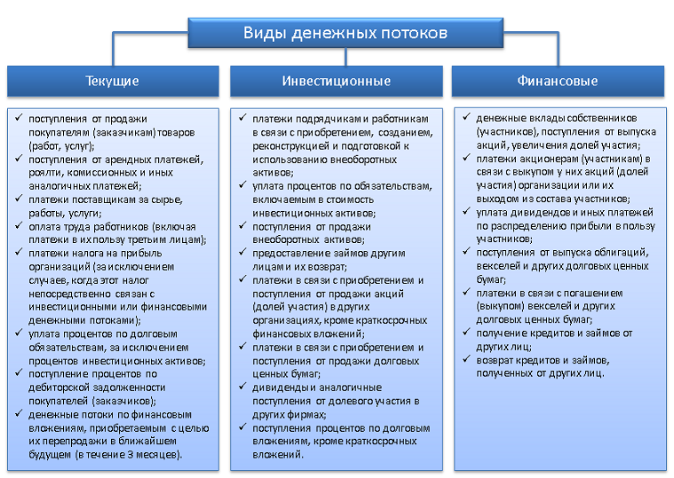

Рис 3.2. Классификация денежных потоков
Источник : URL:http://controlcashflow.ru/publ/klassifikacija_denezhnykh_potokov/1-1-0-19

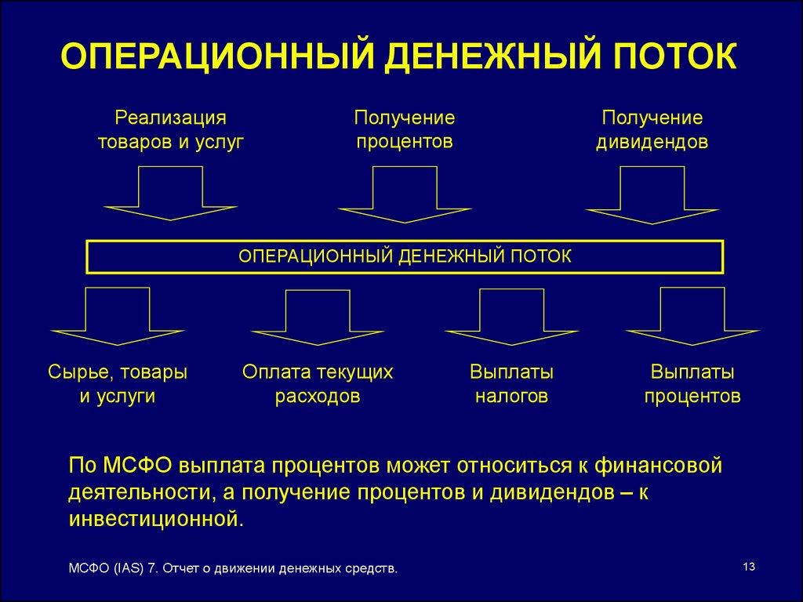
Рис 3.3. Состав операционных денежных потоков
Источник: URL: https://en.ppt-online.org/111154

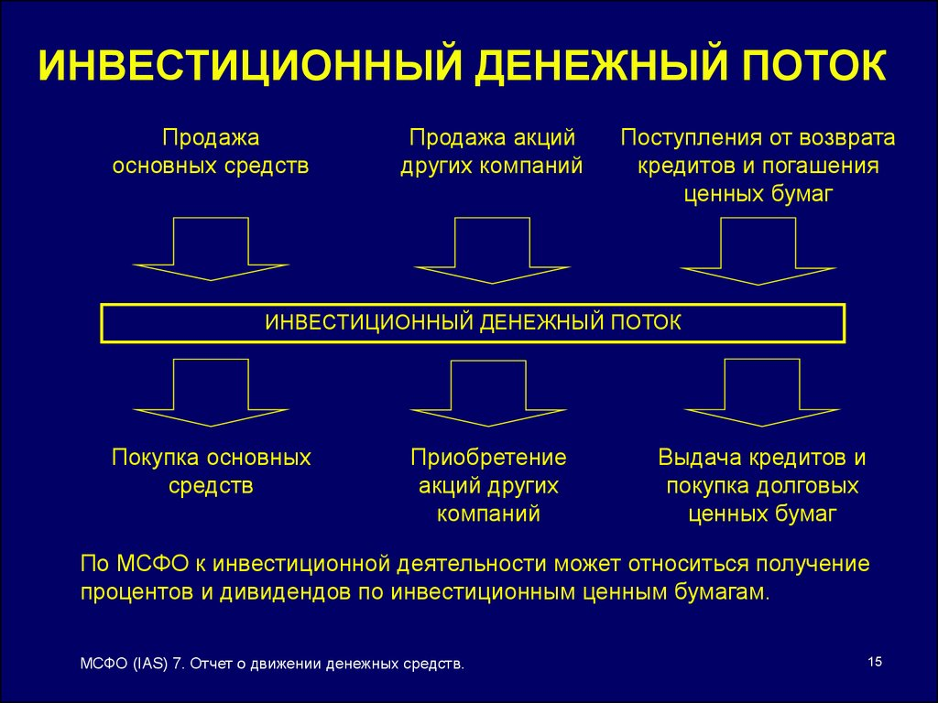
Рис 3.4. Состав инвестиционных денежных потоков
Источник: URL:https://en.ppt-online.org/111154

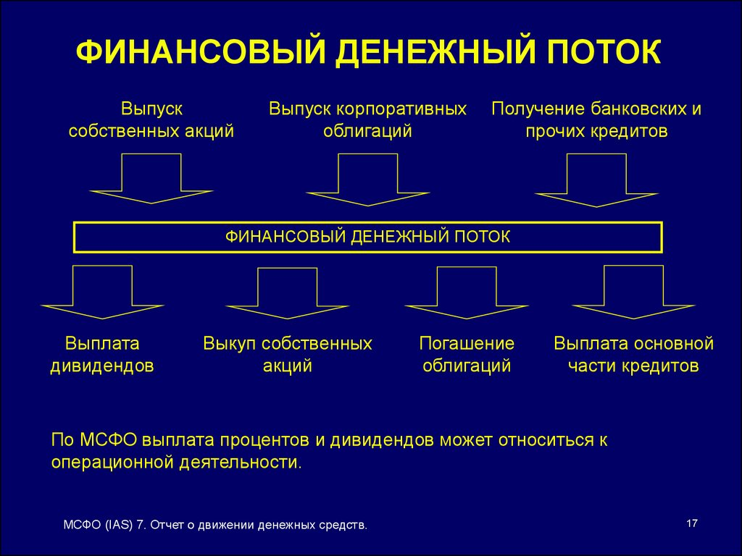
Рис 3.5. Состав финансовых денежных потоков
Источник: URL: https://en.ppt-online.org/111154
Приложение к теме 3

Некоторые современные российские модели оценки вероятности банкротства

Одна из современных моделей прогнозирования банкротства предприятия была разработана в 2009 году Г.А. Хайдаршиной. Она относится к классу logit-моделей, предолженных Дж Ольсоном. Она предложила одиннадцати факторную – модель для оценки вероятности риска банкротства для четырех различных отраслей, которая имеет следующий вид:
С = 1 / (1+ е^{Y}) ,
где e – основание натурального логарифма; С – интегральный показатель.

Показатель Y является линейной функцией от следующих коэффициентов:
Y = a0 + a1 * X1 + a2 * X2 + a3 * X3 + a4 * X4 + a5 * X5 + a6 * X6 + a7* X7 +
+a8 * X8 + a9 * X9 + a10 * X10 + a11 * X11,
где:
X1 – фактор определяющий «возраст» предприятия. Может принимать значение 0, если предприятие было создано больше десяти лет и значение 1, если меньше десяти лет;
X2 – показатель, который определяет кредитную историю организации. Если она положительная, то данный показатель равен 0, если негативная – равен минус 1;
X3 – коэффициент текущей ликвидности;
X4 – показатель отношения прибыли до уплаты процентов и налогов к уплаченным процентам;
X5 – ln (натуральный логарифм) величины собственного капитала;
X6 – ключевая ставка Банка России;
X7 – показатель, который принимает значение 0, если организация находится в Москве или Санкт-Петербурге, и значение 1, если она располагается в других регионах;
X8 – показатель рентабельности активов предприятия;
X9 – показатель рентабельности собственного капитала;
X10 – темп прироста собственного капитала;
X11 – темп прироста активов.
а0, а1, а2,…, а11 – константы, значения которых для разных отраслей приведены в таблице 3.3.

Таблица 3.3 – Значения констант в модели оценки риска банкротства Хайдаршиной
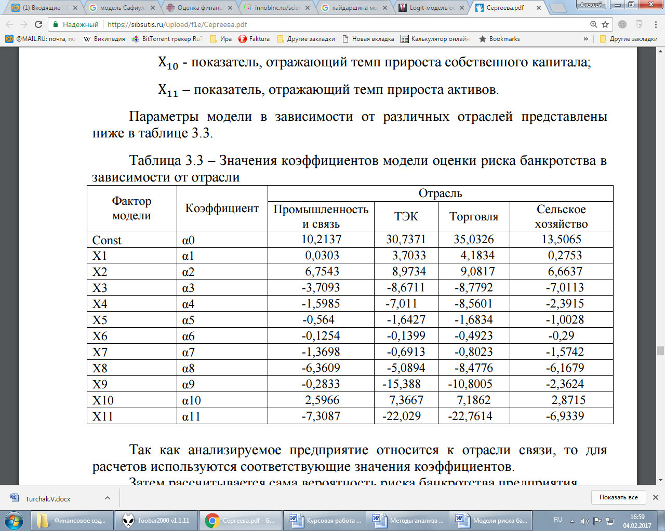

Суждение о вероятности банкротства предприятия делается в зависимости от значения показателя С:
0,8 < C < 1 - максимальный риск банкротства;
0,6< C ≤ 0,8 - высокий риск банкротства;
0,4 < C ≤ 0,6 - средний риск банкротства;
0,2 < C ≤ 0,4 - низкий риск банкротства;
0 < C ≤ 0,2 - минимальный риск банкротства.
Модель Г. А. Хайдаршиной, продемонстрировала точность предсказания вероятности банкротства предприятия в 85,6 %. Отдельным достоинством модели является учет ею отраслевой специфики анализируемого предприятия.
В 2012 году Ждановым была разработана модель для оценки вероятности банкротства предприятий авиационно-промышленного комплекса России. Выборка состояла из 40 предприятий (20 из которых стали банкротами, а 20 остались финансово устойчивыми в период с 2000 по 2010 гг.). В состав модели входит 5 основных финансовых коэффициентов, отобранных с помощью корреляционного анализа.
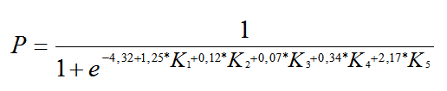
Коэффициент | Формула расчета | Расчет по РСБУ
К₁ | К₁ = Чистая прибыль /Оборотные активы | стр.2400 / стр.1200
К₂ | К₂= (Долгосрочные обязательства + Краткосрочные обязательства )/ Собственный капитал | (стр.1400+стр.1500) / стр.1300
К₃ | К₃ = Внеоборотные активы / Оборотные активы | стр. 1100 / стр. 1200
К₄ | К₄ = Выручка от продаж / Среднегодовая стоимость активов | стр.2110/(стр.1600нг.+стр.1600кг./2)
К₅ | К₅ = Оборотные активы / Краткосрочные обязательства | стр.1200 / (стр.1520+стр. 1510+стр. 1550)
К₁ – коэффициент рентабельности оборотных активов,
К₂ – коэффициент самофинансирования (коэффициент капитализации),
К₃ – коэффициент соотношения мобильных и иммобилизованных активов,
К₄ – коэффициент оборачиваемости активов (находится среднее значение показателя за период),
К₅ – коэффициент текущей ликвидности.
Суждение о вероятности банкротства предприятия делается в зависимости от значения показателя Р:
Р>0,8 -очень высокий риск банкротства
0,5<P≤0,8 - высокий риск банкротства
0,2<P≤0,5 риск банкротства ниже среднего
P≤0,2 очень низкий риск банкротства.

